為台灣加油打氣專欄(157) 手勢辨識

李家同

我們現在流行虛擬實境的遊戲，虛擬實境的遊戲有兩種，有一種是沒有互動的，還有一種是可以有互動的，所以我們可以不僅看到高山的風景，也可以有攀岩的動作，或者是手握一個東西的動作，在過去，我們要用一個控制器，這個控制器可以讓玩家在虛擬實境中做很多手的動作，比方說按一個鈕，你就在虛擬實境中攀岩，按另外一個鈕，你就在虛擬實境中，握住了一杯咖啡。

現在我們的工程師發展了一種東西，可以不需要控制器，而只要戴一個手環就可以了，理由是我們的手指要動，手腕肌肉也會跟著動，現在我們在手腕上裝一個像錶一樣的手環，如圖一。

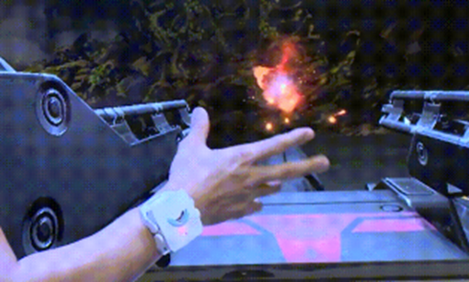

圖一

如果我們的手指有動作，感測器會感覺到，而且利用一種演算法，感測器可以決定手指是做什麼動作，比方說中指舉起來了，或者是手握拳，這些不同的動作，演算法都可以判別，當然我們的手環還要將演算法所得到的結果送到電腦裡面去，如果電腦正在做虛擬實境的動作，玩遊戲的人就可以隨心所欲地握住茶杯或者攀爬高山。

我們要知道，人的肌肉動作並不是完全一樣的，男人跟女人就有不同，老人和小孩也可能不一樣，所以我們的工程師也使得我們的手環有學習的功能，換句話說我們的手環是客製化的。

當然這種手環可以做虛擬實境的遊戲，除此以外這種手環還有醫學上很好的應用，假設我們有人要復健，他的腿肌肉沒有力，醫生當然希望他經由復健慢慢地恢復肌肉力，可是我們如何可以量化地知道病人康復的狀況，用這種手環是可以的，因為手環其實是感測肌肉用力與否，假設一個人走路的時候，他的腿部肌肉沒有力，這時候他就需要用很大的力氣才可以有所動作，手環可以感測到他所用的力，也就是說，一個人如果用很大的力才能走一步路的話，總不是一件好的事情。

反過來說，假如我們知道某人身體非常強壯，當然我們可以看他能舉多重的啞鈴，可是這不太科學，因為同樣能舉起150公斤重的啞鈴，有的人舉的很吃力，那就表示他不夠厲害，厲害的人舉150公斤啞鈴的時候是很輕鬆的，所以我們可以用手環來看一個年輕人舉重的時候用力的大小，手環如果顯示這個傢伙雖然舉了起來，但他用了很大的力氣，那他就比不上另外一位舉同樣重啞鈴卻沒有花很大力氣的人。

不論遊戲也好，醫藥也好，這種手環的確是有用的，我們國家的運動員究竟厲不厲害，當然可以用目測來觀察出一些道理，可是最科學的方法還是要能夠測量這位運動員能不能很輕鬆地做很難的動作，先進國家在這方面是有很多努力的，我們國家的工程師也在幫助我們的體育界，使我們的運動員訓練可以更科學化。

這種研究對於復健的醫生是相當好的，他們可以因此完全有數據來知道病人的確實狀況，我們應該感到我們的工程師是在做有意義的事情。

